СОВЕТДЕПУТАТОВМИРНЕНСКОГОСЕЛЬСКОГОПОСЕЛЕНИЯ

ХАБАРОВСКОГОМУНИЦИПАЛЬНОГОРАЙОНА

ХАБАРОВСКОГОКРАЯ

РЕШЕНИЕ

18.01.2013 № 35-167

с.Мирное

Об утверждении Перечня услуг, которые являются необходимыми и обязательными для предоставления муниципальных услуг органами местного самоуправления Мирненского сельского поселения и предоставляются организациями, участвующими в предоставлении муниципальных услуг, а также порядка определения размера платы за их оказание

В соответствии со статьей 9 Федерального закона от 27.07.2010 № 210-ФЗ «Об организации предоставления государственных и муниципальных услуг», Федеральным законом от 06.10.2003 № 131-ФЗ «Об общих принципах организации местного самоуправления в Российской Федерации», Уставом Мирненского сельского поселения Хабаровского муниципального района Хабаровского края, постановлением администрации от 03.12.2012 № 71 «Об утверждении Порядка формирования и ведения реестра муниципальных услуг (функций) Мирненского сельского поселения», в целях предоставления органами местного самоуправления муниципальных услуг, повышения их качества и доступности, Совет депутатов Мирненского сельского поселения

РЕШИЛ:

1. Утвердить Перечень услуг, которые являются необходимыми и обязательными для предоставления муниципальных услуг администрацией Мирненского сельского поселения и предоставляются организациями, участвующими в предоставлении муниципальных услуг, согласно приложению № 1.

2. Утвердить порядок определения размера платы за оказание услуг, которые являются необходимыми и обязательными для предоставления муниципальных услуг администрацией Мирненского сельского поселения, согласно приложению № 2.

3. Включить Перечень услуг в реестр муниципальных услуг (функций) Мирненского сельского поселения.

4. Решение подлежит официальному опубликованию в Информационном бюллетене Мирненского сельского поселения и размещению на официальном сайте администрации Мирненского сельского поселения в сети Интернет.

5. Контроль за исполнением решения возложить на специалиста І категории администрации, ответственного за делопроизводство и архив, Куприенко А.В.

Решение вступает в силу после его официального опубликования.
Глава сельского поселения Г.А. Капилевич

Председатель Совета депутатов А.Ю. Фирциков

Приложение № 1

к решению Совета депутатов

Мирненского сельского поселения

от 18.01.2013 № 35-167

ПЕРЕЧЕНЬ

услуг, которые являются необходимыми и обязательными

для предоставления муниципальных услуг администрацией Мирненского сельского

поселения и предоставляются организациями, участвующими в предоставлении

муниципальных услуг
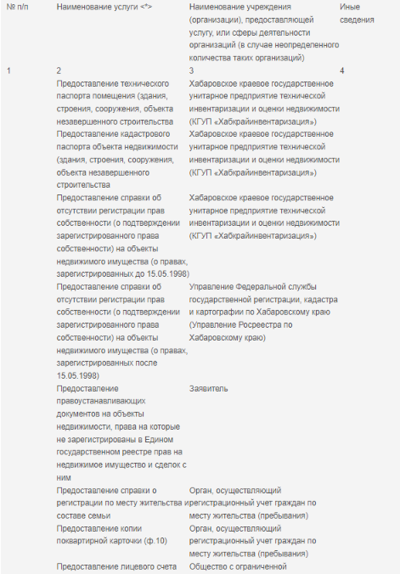
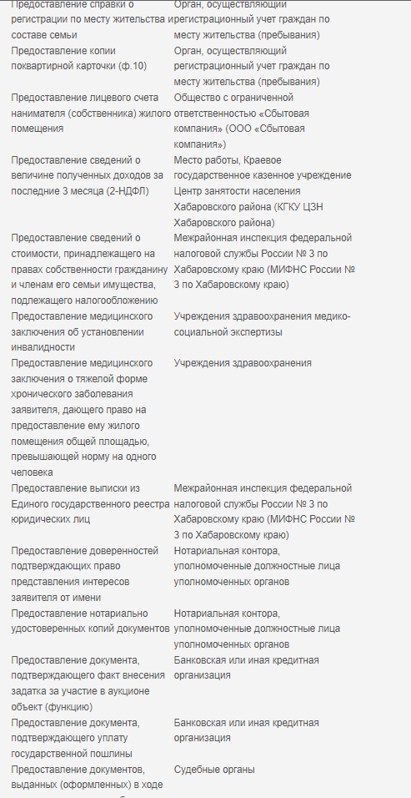
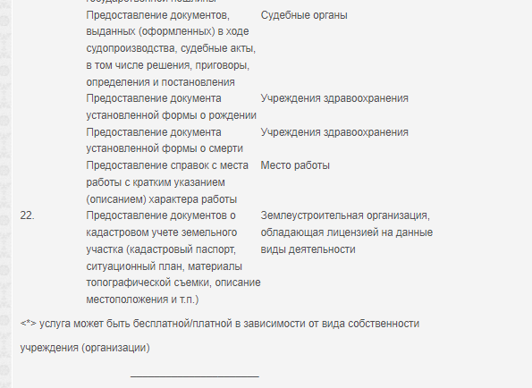
Приложение № 2

к решению Совета депутатов

Мирненского сельского поселения

от 18.01.2013 № 35-167

ПОРЯДОК

определения платы за оказание услуг, которые являются необходимыми и обязательными для предоставления муниципальных услуг администрацией Мирненского сельского поселения

1. Услуги, которые являются необходимыми и обязательными для предоставления муниципальных услуг администрацией Мирненского сельского поселения и предоставляются организациями, подведомственными администрации Мирненского сельского поселения, предоставляются на бесплатной основе.

2. Размер платы за оказание услуг, которые являются необходимыми и обязательными для предоставления муниципальных услуг администрацией Мирненского сельского поселения и предоставляемых организациями, подведомственными федеральным органам государственной власти, органам государственной власти Хабаровского края, определяется в соответствии с законодательством и нормативными правовыми актами Российской Федерации и Хабаровского края.

3. Размер платы за оказание услуг, которые являются необходимыми и обязательными для предоставления муниципальных услуг администрацией Мирненского сельского поселения и предоставляются иными организациями, определяется организациями (их учредителями) самостоятельно в соответствии с законодательством Российской Федерации.

_____________________________

